重庆威尔德浩瑞医药化工有限公司
危险废物污染防治信息

我公司成立于2000年，系高新技术企业。工厂位于重庆铜梁区旧县街道祝家村十二社，占地10000多平方米，从事化学合成原料药的中间体开发、生产和销售。我公司在生产及污水处理过程中会产生一定量的危险废弃物，详情见下表：
序号 | 废物名称 | 代码 | 来源 | 危险特性 | 预计 年产生量 | 去向
1 | 锰泥 | 271-001-02 | 生产车间 | 毒性 | 30t | 中明环保、海创环保
2 | 活性炭 | 900-039-49 | 生产车间 | 毒性 | 50t | 中明环保、海创环保
3 | 污泥 | 900-046-49 | 污水处理站 | 毒性 | 200t | 中明环保、海创环保
4 | 废包装物 | 900-041-49 | 生产车间 | 毒性、传染性 | 1t | 中明环保、海创环保
5 | 废油 | 900-249-08 | 冷冻站、机修组 | 毒性、易燃性 | 0.5t | 中明环保、海创环保
6 | 油漆桶 | 900-041-49 | 生产车间 | 毒性、传染性 | 0.5t | 中明环保、海创环保
7 | 实验室废液 | 900-047-49 | 实验室、分析室 | 腐蚀性、毒性、反应性 | 0.5t | 中明环保、海创环保

我公司严格按照国家及地方政府的相关要求管理、处置我公司的危险废弃物，具体情况如下：
- 为危险废弃物设置了独立、的危险废弃物暂存间，并实行专人、专锁管理；
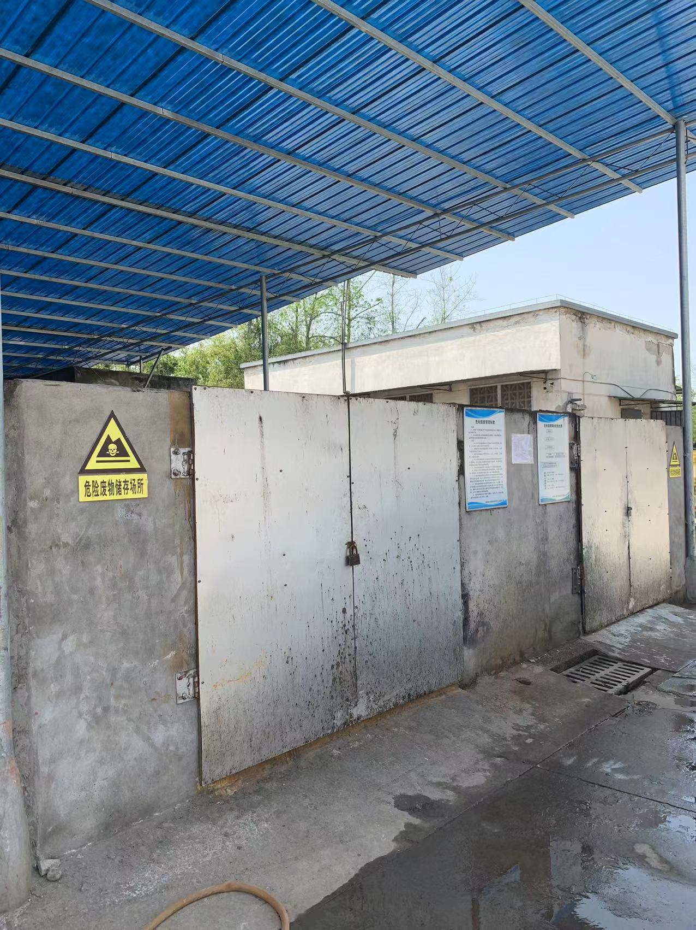

- 危险废弃物暂存间内部墙体及地面涂刷了防腐防漏的玻璃钢；
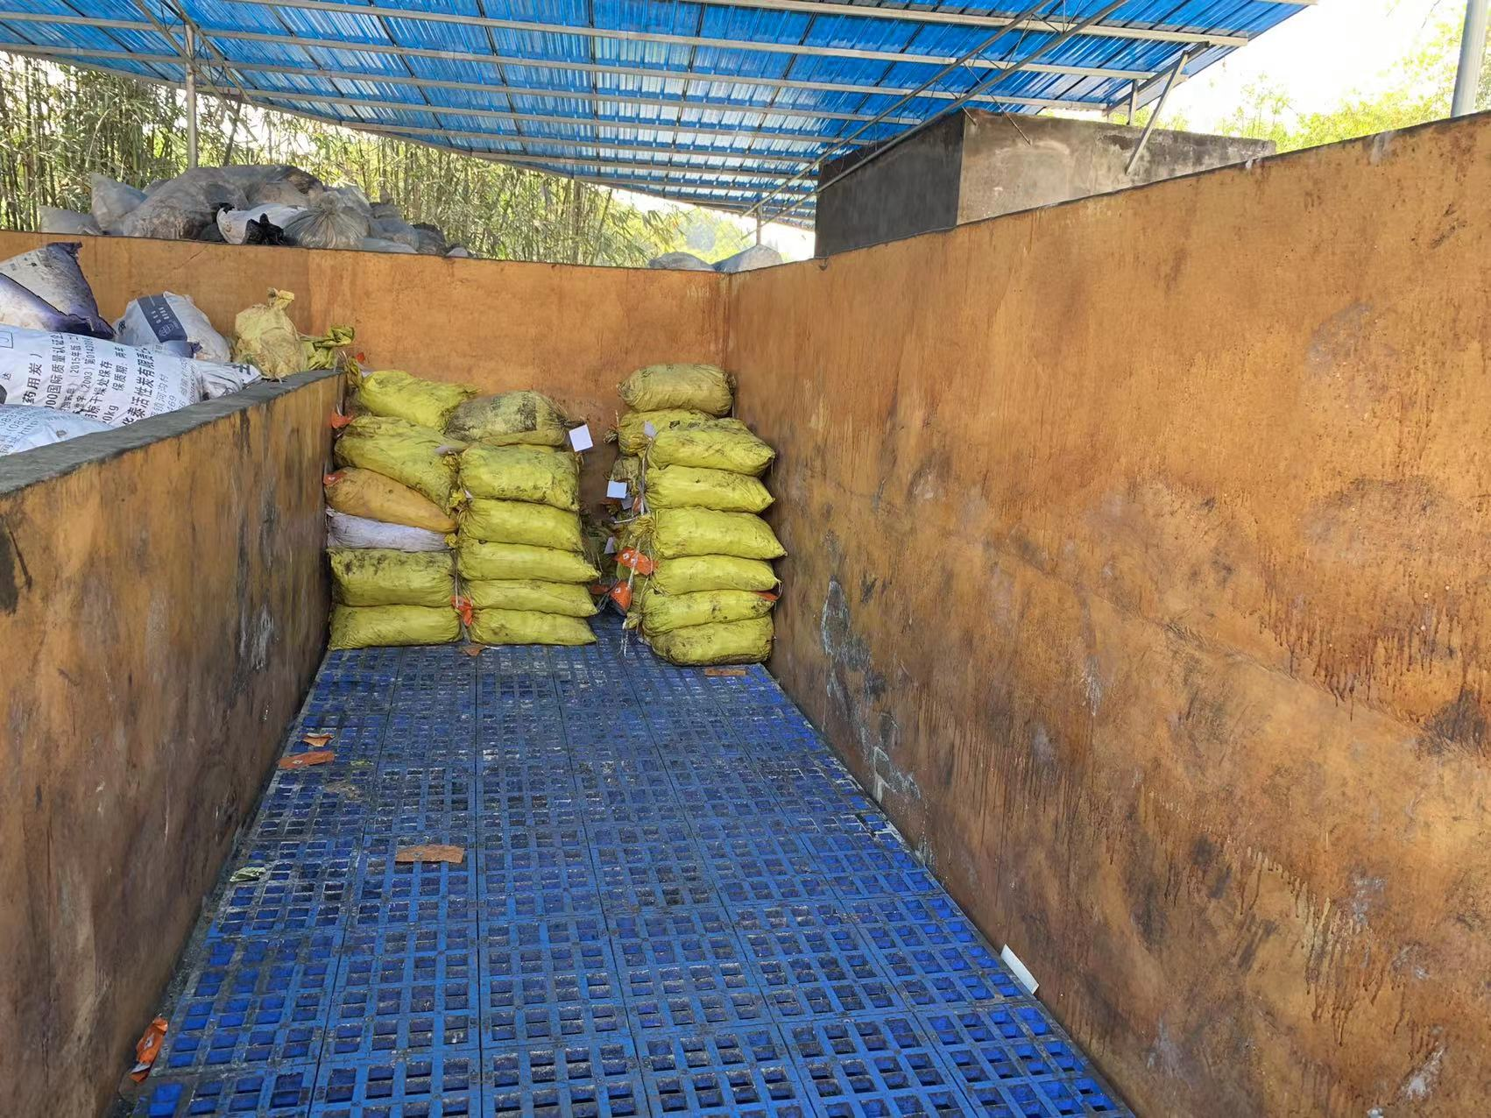
- 对危险废弃物实行分类存放管理，并在每一袋危险废弃物上张贴有识别、警示标签；
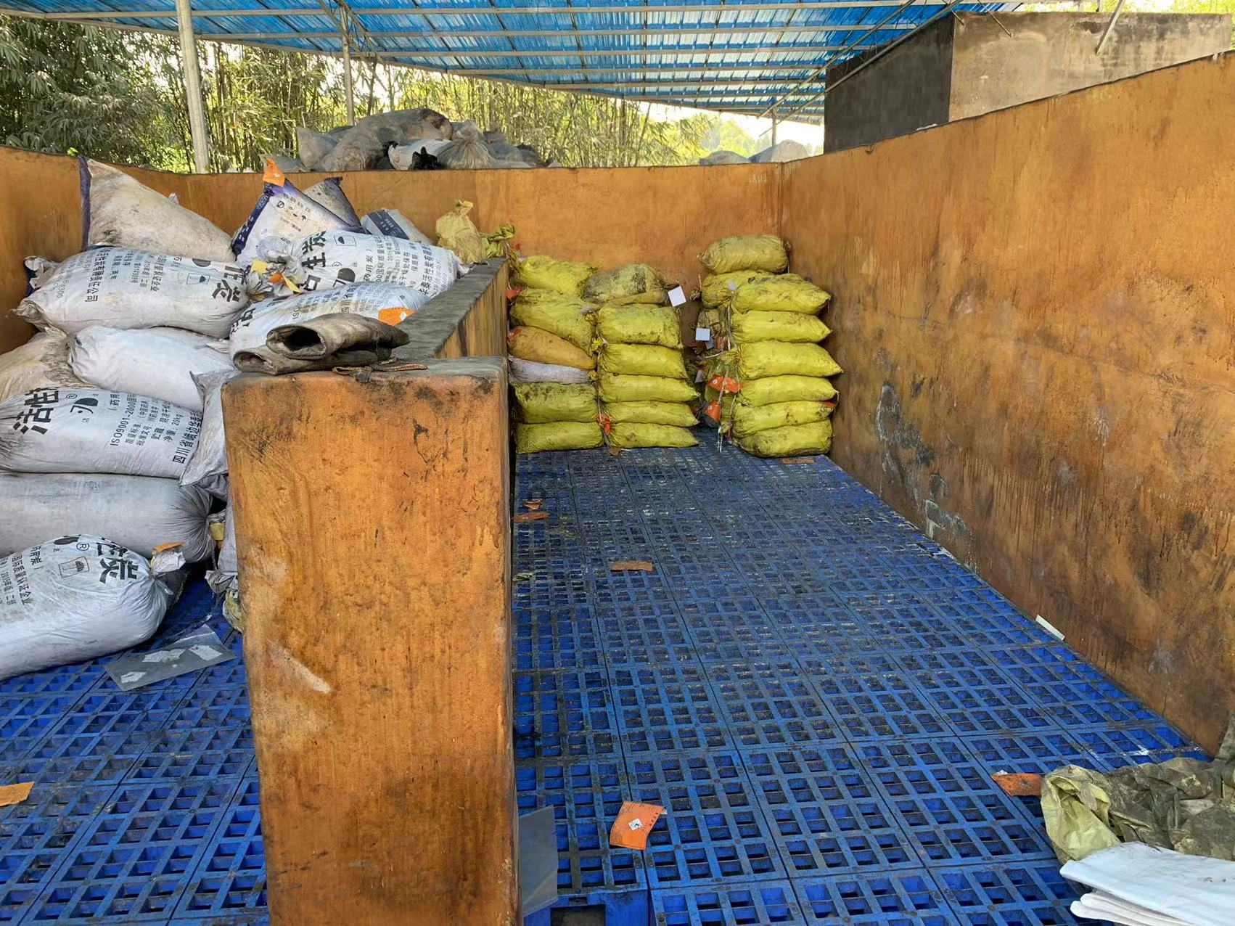
4、我公司自身不具备处置危险废弃物的能力，故我公司所有的危险废弃物均外交至具有相应处置资质的单位处理，例如中明环保、海创环保:
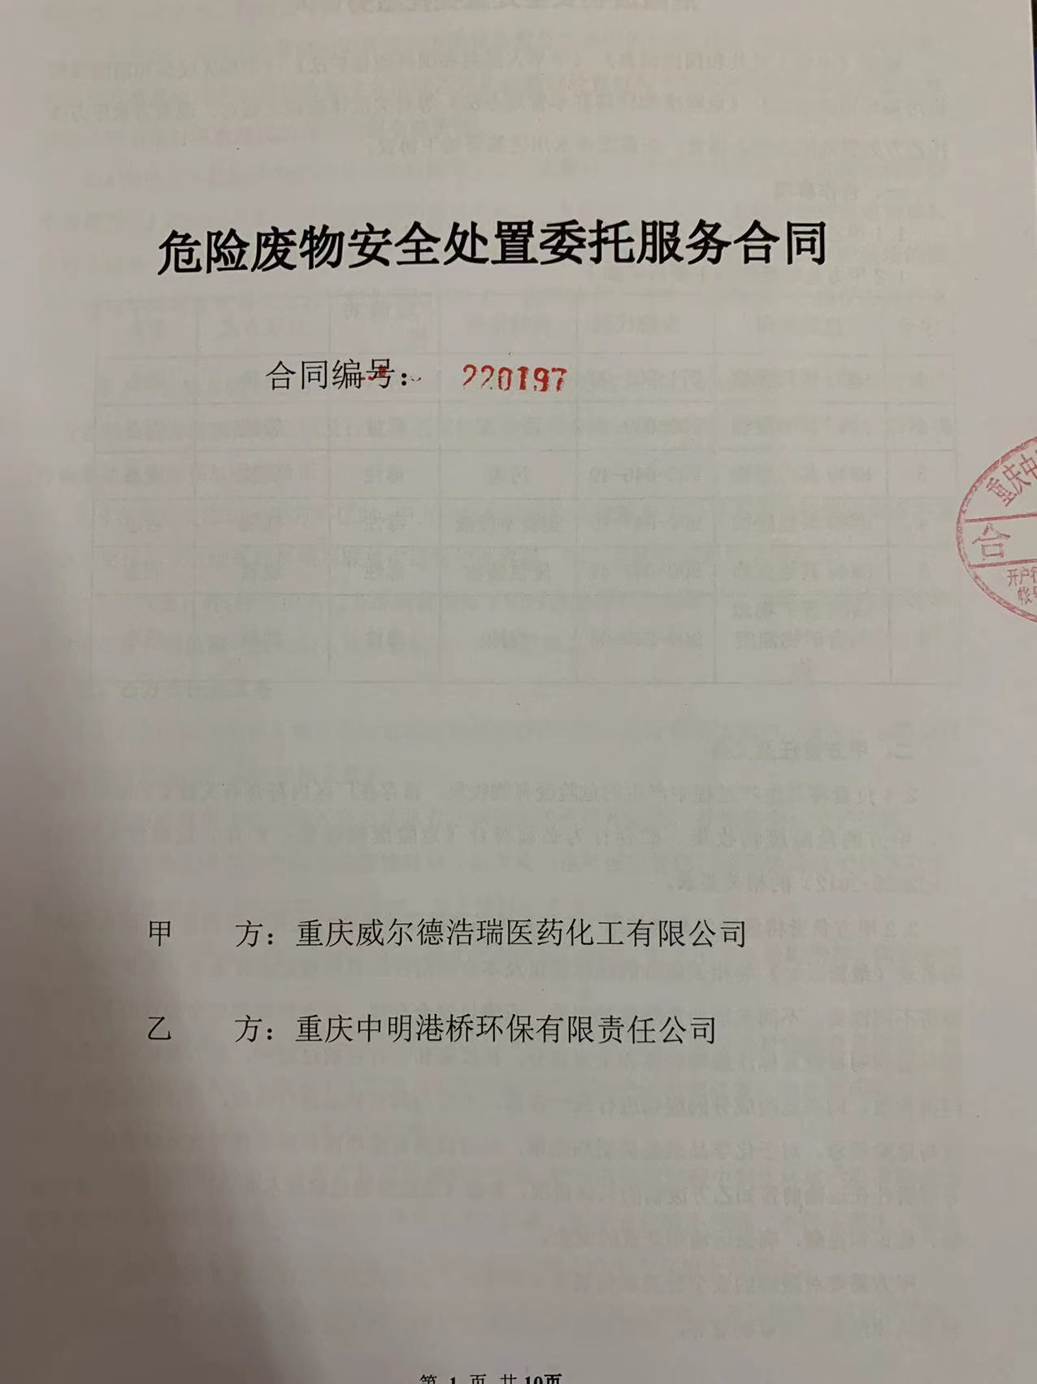

5、我公司严格按照国家关于危险废弃物转移的管理规定，每次转移均在固废管理系统上办理转移联单；
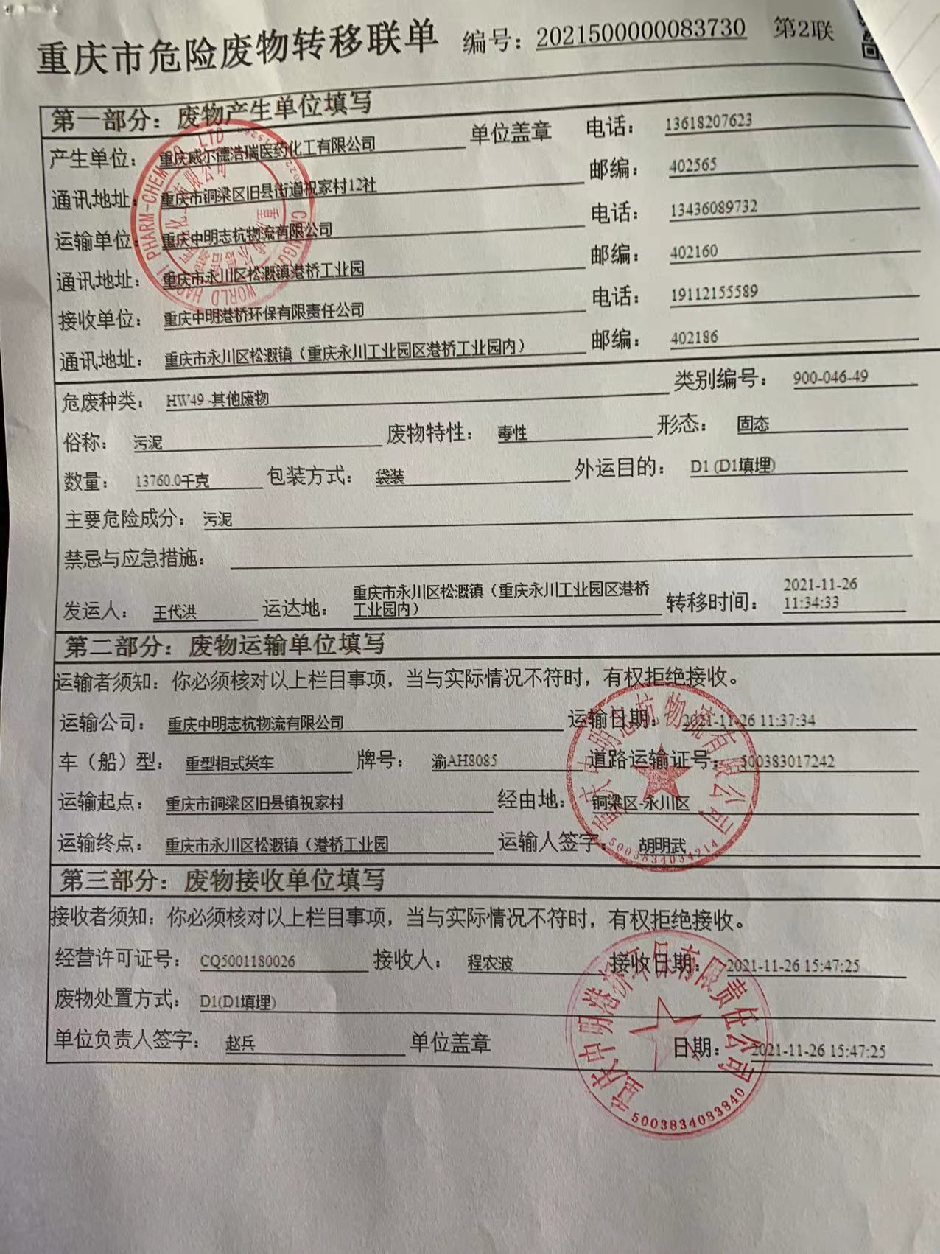

6、每种危险废弃物均建立台账记录，并每月上报区环保局相关的管理部门报备；
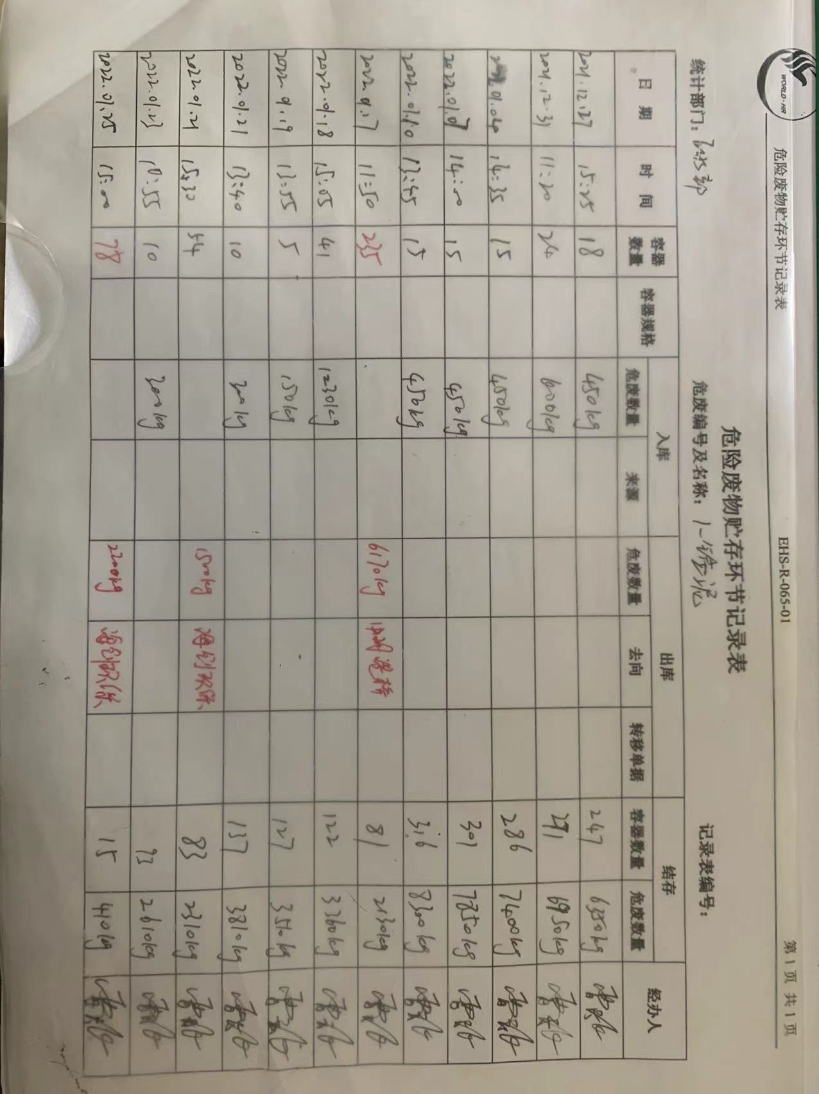
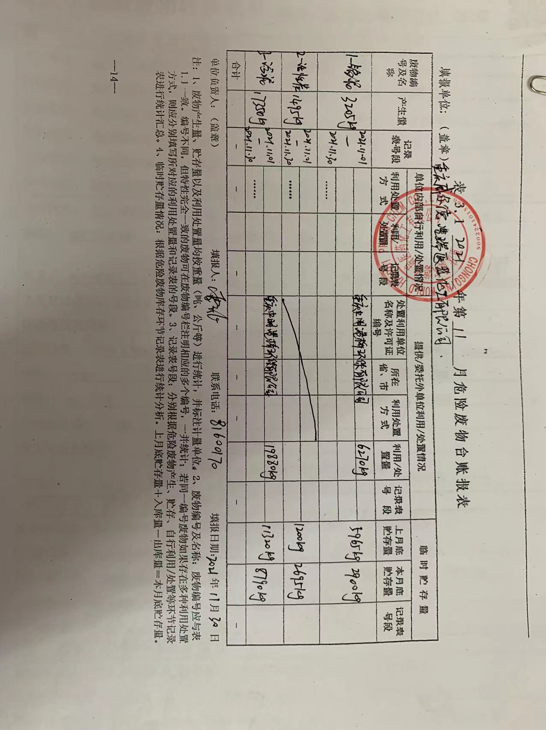
7、每年定期在国家固体废物管理信息系统上报备我公司每年度的危废年报及管理计划。
